3-5 klasse

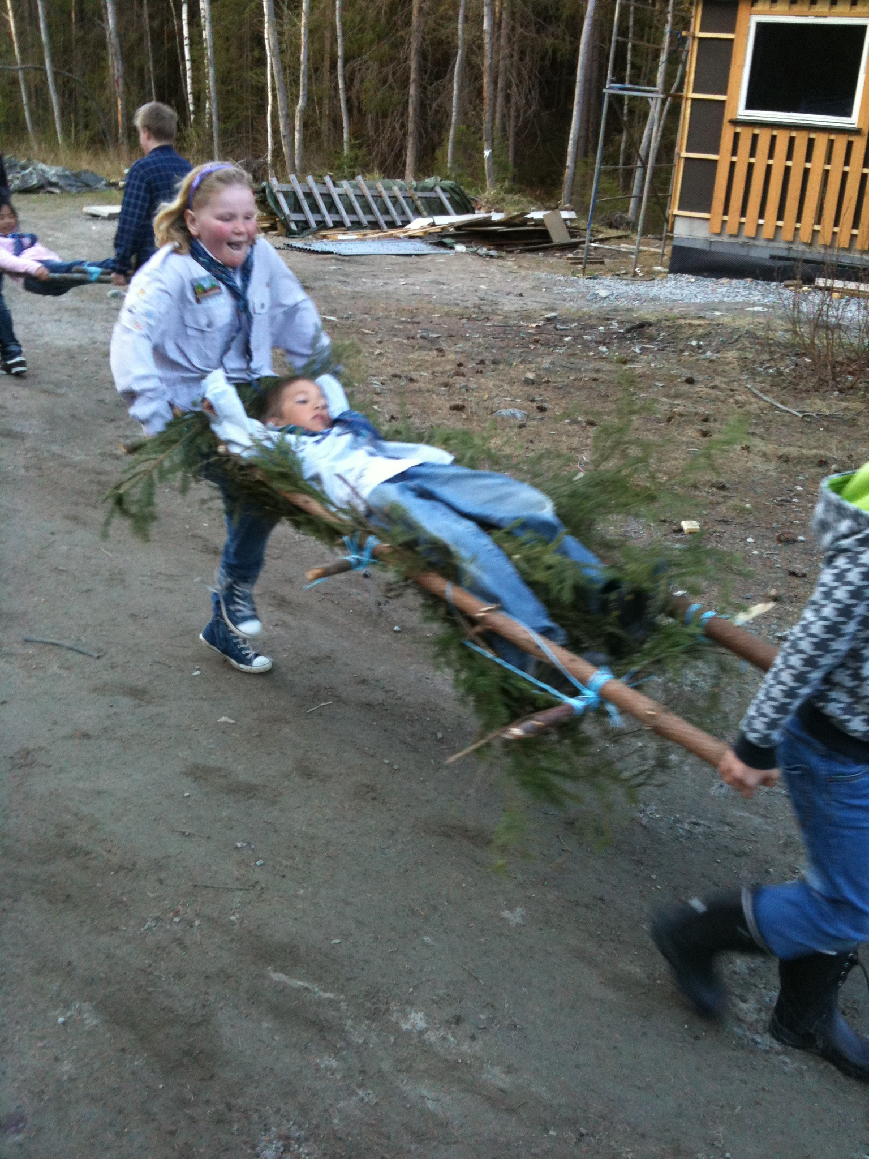
Speidern er delt opp alder og for barn mellom 8 og 10 år (3.- 5. klasse) har vi Flokken.
Vi leker mye sammen, lærer å bruke kniv, tenne bål, lage ting og masse annet kult. Selvsagt drar vi på overnattingsturer, kosedyr er velkommen med ;)

Etter jul i 5. klasse begynner du som Stifinner sammen med Troppen.
2. klassinger kan begynne etter jul.

Lyst til å prøve?

Vi møtes på speiderhuset ved Veslesjøen onsdager kl. 1800-1930. Første møte er onsdag 7. september, og hver onsdag etter dette.
Vær kledd for å være ute!

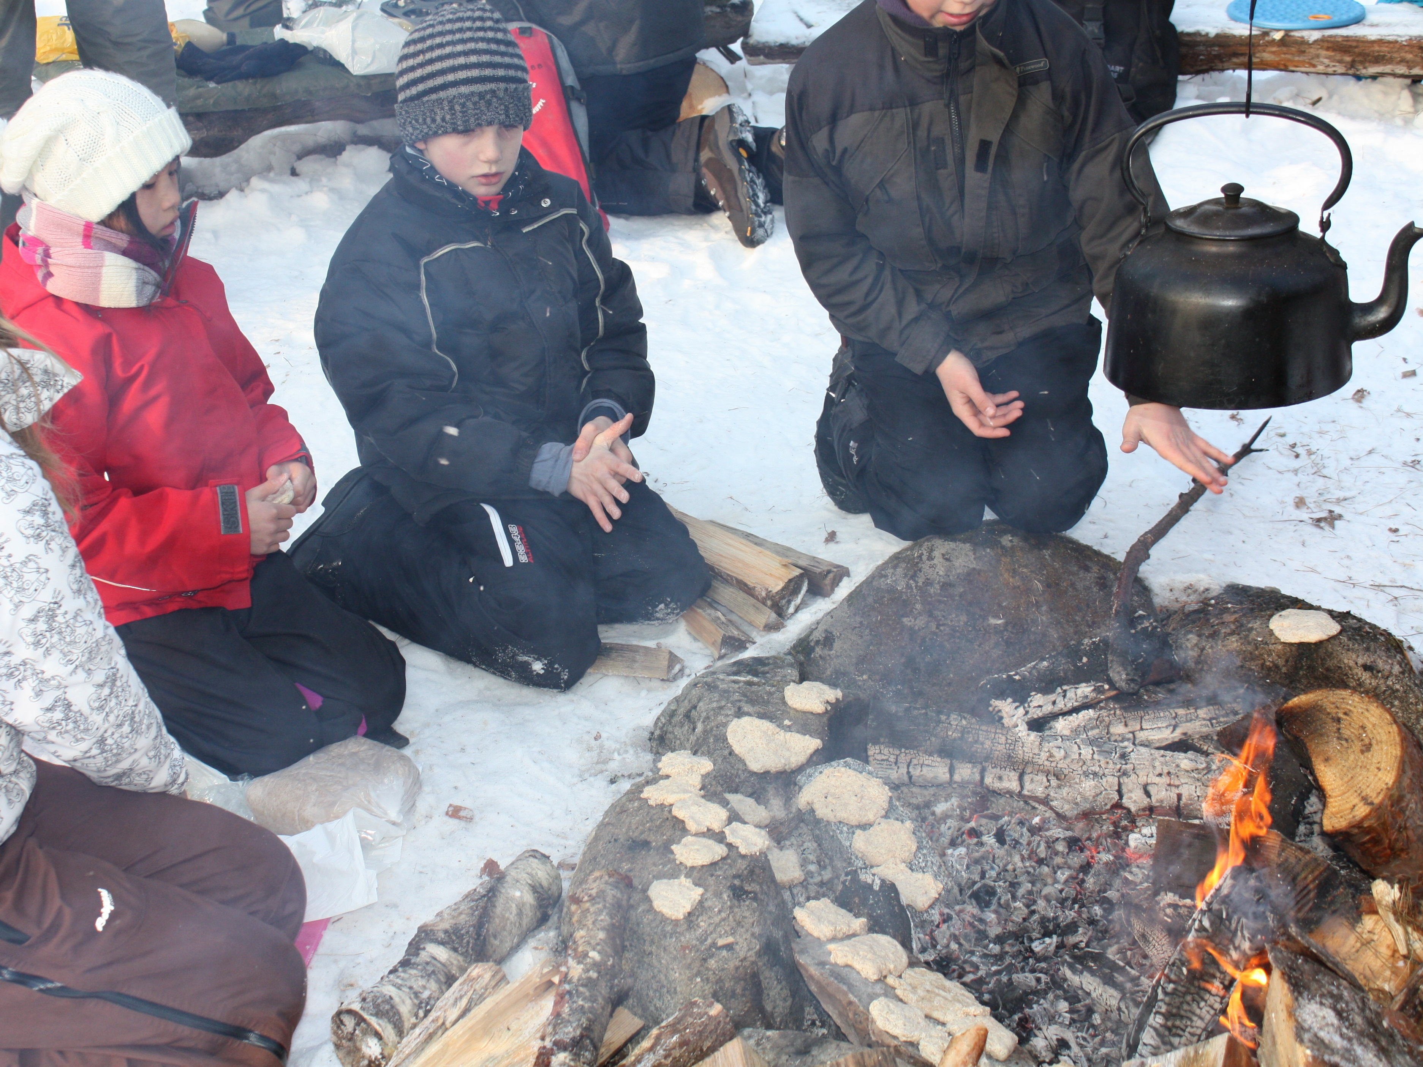

Ta gjerne kontakt med vår flokkleder Fredrik Rossow (tlf 990 92 051), om du lurer på noe!

Speiderhilsen
Nes-Årnes speidergruppe

http://nes-arnes.speidergruppe.org eller finn oss på Facebook: Nes-Årnes speidergruppe

